Challenge interne CSDY 2019-2020
Cette année, nous organisons un challenge de régularité sur les cross-country, indoor, outdoor, hors-stade (ex. : jogging). En effet, se retrouver nombreux aux compétitions favorise une bonne ambiance et une saine émulation tout en stimulant l’esprit d’équipe. La participation aux épreuves de la LBFA ou de la VAL, même si elles ne sont pas reprises dans le calendrier des compétitions à privilégier, seront considérées à condition que les résultats soient fournis au secrétariat du club avant le 31 octobre 2020.
- Le challenge de régularité
  - Pour être récompensé au challenge de régularité, il faudra avoir participé à au moins 12 réunions d’athlétisme distinctes pour les catégories scolaires à masters, à au moins 10 réunions d’athlétisme distinctes pour les catégories minimes à cadets et à au moins 8 réunions d’athlétisme distinctes pour les catégories benjamins à pupilles que ce soit sur piste (indoor, outdoor), cross ou hors-stade.
  - Une seule épreuve par journée de compétition suffit pour rentrer en ligne de compte.
  - Il n’y aura pas de classements basés sur les performances, seul comptera le nombre suffisant de réunions d’athlétisme.
- Bonus de régularité
Les athlètes ayant participé à 3 compétitions organisées par le CS Dyle au cours de la saison bénéficieront d’un bonus correspondant à une participation (par tranche de 3 compétitions au CS Dyle).
- Récompenses
Seul le challenge de régularité donnera droit à une récompense pendant notre souper annuel en novembre ou décembre 2020.
- Note importante
Pour rappel, le trop nuit en tout et surtout pour les enfants et les jeunes, il faut privilégier un programme varié d'épreuves mais limité en nombre (incluant des périodes de repos) et permettant de vivre d'autres expériences aussi en dehors de l'athlétisme.
Dans tous les cas, il est important de prévenir votre coach de vos participations en compétitions pour qu'il en tienne compte dans sa programmation. 8 à 12 compétitions variées semblent être un bel objectif pour les benjamins, pupilles et minimes.

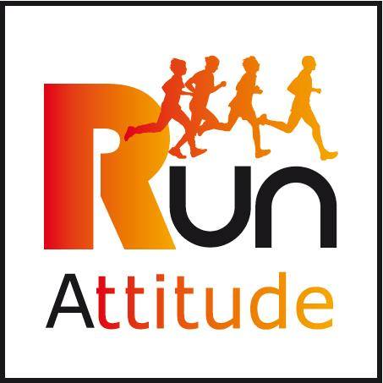
Mon programme de régularité
N’hésitez pas à afficher et compléter cette fiche de suivi dans un endroit visible (frigo, chambre, etc.) pour vous permettre de suivre au quotidien vos participations.
L’athlète participant à sa 8e compétition pour la découverte, 10e pour la transition ou à sa 12e compétition pour l’orientation et la spécialisation recevra une récompense fin 2020. Les compétitions à reprendre doivent se dérouler entre le 1/11/2019 et le 31/10/2020.
En fin de saison, et au plus tard le 31/10/2020, la fiche peut être communiquée à challenge@csdyle.be ou remise à la permanence pour vérification.

Nom – Prénom : ……………………………………………… Catégorie 2019-2020 : ………………………….

Découv. | Trans. | Or./Spé. | Dates | Réunions d’athlétisme ou joggings
1 | 1 | 1
2 | 2 | 2
3 | 3 | 3
4 | 4 | 4
5 | 5 | 5
6 | 6 | 6
7 | 7 | 7
8 | 8 | 8
9 | 9 | 9
10 | 10 | 10
11 | 11 | 11
12 | 12 | 12
13 | 13 | 13
14 | 14 | 14
15 | 15 | 15
16 | 16 | 16
17 | 17 | 17
18 | 18 | 18
Nbr de points de bonus à ajouter
1 pt par 3 comp. organisées par le CS Dyle
Note : Au besoin, une seconde feuille peut être utilisée.

